Орган слуха (06.05.20г.)

Ухо представляет собой орган с двумя функциями. Оно включает не только собственный орган слуха, при помощи которого мы получаем слуховые ощущения, но и вестибулярный аппарат, с деятельностью которого связано сохранение равновесия нашего тела. По своему строению ухо делится на три части: наружное ухо, состоящее из ушной раковины и наружного слухового прохода; среднее ухо, состоящее из барабанной полости, которая находится внутри височной кости и включает три слуховые косточки; внутреннее ухо - самая важная часть органа слуха. Во внутреннем ухе расположены два самостоятельных органа: орган, воспринимающий звук, и так называемые полукружные каналы - орган равновесия. Внутреннее ухо находится в каменистой части (пирамиде) височной кости.
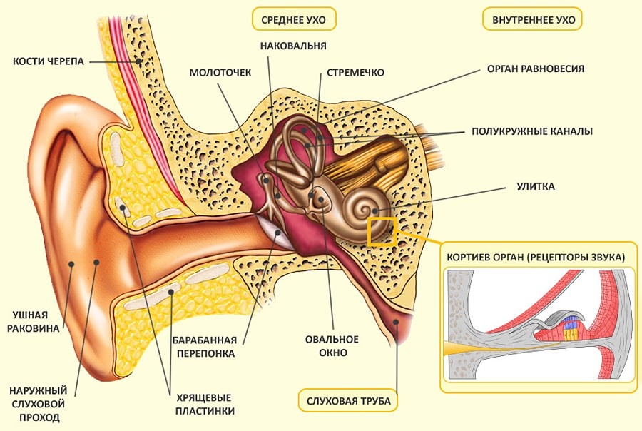

Наружное ухо
Наружное ухо состоит из ушной раковины и наружного слухового прохода. Ушная раковина образована из хряща и снабжена мышцами. Мышцы уха представляют собой образование уже потерявшее у человека свое физиологическое значение. но они играют большую роль в жизни некоторых животных. Ушная раковина служит для улавливания звуков и определения их направления. Это особенно заметно у животных. У лошади уши весьма подвижны, и она, чтобы определить направление звука, поворачивает ушную раковину. Такую же реакцию можно наблюдать и у собак. Человек только иногда для усиления слышимости прикладывает ладонь к ушной раковине, увеличивая тем самым поверхность и наклоняя ее вперед.
Наружный слуховой проход имеет длину 2,5 см. Поверхность стенок слухового прохода покрыта тонкими волосками, а в толще стенки расположены железки, выделяющие ушную серу – вязкое желтоватое вещество. Волоски и сера имеют защитное значение и предохраняют более глубокие отделы уха от попадания инородных тел.
На границе между наружным и средним ухом находится барабанная перепонка. Она расположена с некоторым наклоном и с нижней стенкой образует острый угол. Барабанная перепонка имеет овальную форму и напоминает воронку, вершина которой направлена внутрь. Толщина ее очень небольшая – 0,1 мм. Несмотря на эту небольшую толщину, она очень прочна.
Барабанная перепонка состоит из фиброзной ткани, причем по краям преобладают круговые фиброзные волокна, а в центре – радиальные.
Особенностью барабанной перепонки является то, что она упруга и, колеблясь под влиянием воздушных волн, повторяет эти колебания, не искажая их.
Это обстоятельство имеет большое значение для точного восприятия звука. Звуковые волны, дойдя до барабанной перепонки, вызывают ее колебательные движения. Эти колебания при помощи специальных слуховых косточек передаются в барабанную полость и во внутреннее ухо.

Среднее ухо
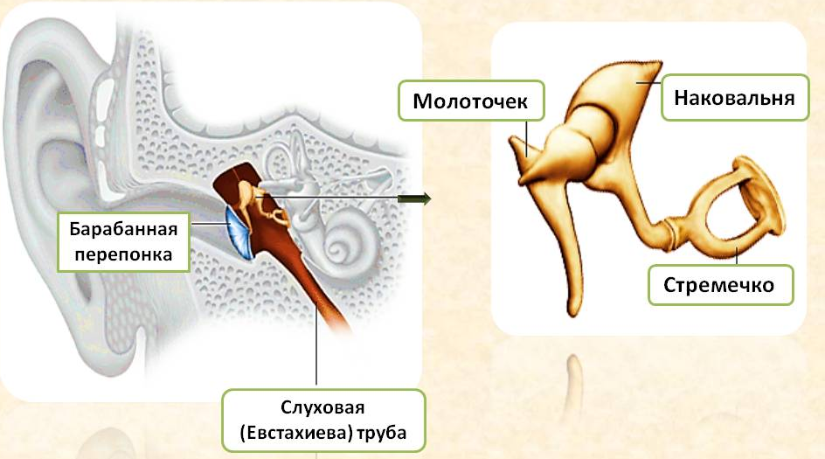
Среднее ухо состоит из полости среднего уха, слуховых косточек и евстахиевой трубы. Полость среднего уха, или барабанная полость, находится в височной кости и имеет объем около 1-2 мл.
Барабанная перепонка образует наружную стенку полости среднего уха, которая при помощи евстахиевой трубы соединяется с носоглоткой. Евстахиева труба является единственным путем сообщения полости среднего уха с наружным воздухом.
Во внутренней стенке, отделяющей среднее ухо от внутреннего, имеются два отверстия, затянутые перепонкой. Одно из них называется овальным окном, а другое- круглым.
Внутри полости среднего уха находятся три слуховые косточки: молоточек, наковальня и стремечко.
Молоточек своей рукояткой тесно сращен с барабанной перепонкой. Головка молоточка подвижна и прилегает к наковальне, которая другим концом соединяется со стремечком. Стремечко своим широким концом соединяется с перепонкой овального окна. Колебания барабанной перепонки передаются молоточку, т.к. его рукоятка, сращенная с барабанной перепонкой, повторяет вместе с ней все колебательные движения. Система слуховых косточек построена таким образом, что, повторяя все колебания барабанной перепонки, передает их перепонке овального окна. Таким образом, косточки последовательно передают колебания барабанной перепонки во внутреннее ухо. Геометрией строения системы обусловлено то, что они, передавая звуковые колебания, снижают их амплитуду, но увеличивают силу (давление на перепонку овального окна) примерно в 50 раз. Именно поэтому даже слабые звуковые волны способны привести к колебаниям жидкости в улитке.
Сообщение среднего уха с полостью носоглотки имеет очень большое значение. Нормальные колебания барабанной перепонки возможны только в том случае, когда давление полости среднего уха равно давлению внешнему. Подобное уравновешенное давление по обе стороны барабанной перепонки создается благодаря сообщению через евстахиеву трубу. Когда между давлением барабанной полости и давлением атмосферного воздуха имеется разница, нарушается острота слуха. Барабанная перепонка под более высоким давлением несколько выпячивается в сторону меньшего давления. Если же создается слишком большая разница в давлении по обе стороны перепонки, она может разорваться. Это может случиться при воздействии сильных колебаний воздуха. Избежать этого можно, если во время воздействия этих звуковых волн открыть рот; тогда через евстахиеву трубу воздух проникает в барабанную полость и по обе стороны барабанной перепонки создается одинаковое давление. Вдавливание барабанной перепонки наблюдается у летчиков и пассажиров самолета при посадке на землю. Причина этого нарушения заключается в том, что во время пребывания на больших высотах в барабанной полости устанавливается давление, равное внешнему давлению, которое, естественно, ниже, чем давление на поверхности земли. При быстром спуске давление в барабанной полости не успевает выровняться и в момент посадки на землю оказывается ниже атмосферного. В результате в ушах появляется боль, понижается слух и т.д. несколько глотательных движений, совершенных во время спуска или после посадки самолета, способствуя открыванию евстахиевой трубы, приводят к выравниванию давления и исчезновению болезненных ощущений.

Внутреннее ухо
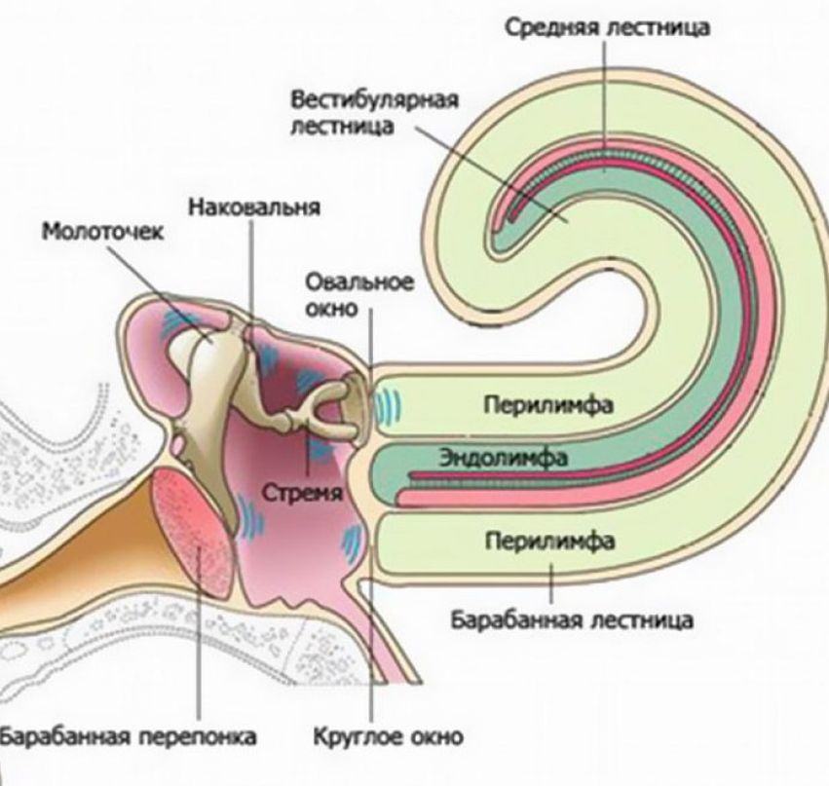
Внутреннее ухо, или лабиринт, помещается в пирамиде височной кости.
За овальным окном во внутреннем ухе расположены преддверие лабиринта, улитка и полукружные каналы. Преддверие и полукружные каналы являются органом равновесия. Улитка представляет собой костный спиральный канал (она имеет 2,5 завитка), который по всей длине разделен вестибулярной и основной мебранами на три хода: верхний, средний и нижний. Полость среднего канала не сообщается с полостью других каналов и заполнена эндолимфой, а верхний и нижний каналы сообщаются друг с другом и заполнены перилимфой. Внутри среднего канала улитки на основной мембране расположен спиральный (кортиев) орган, содержащий рецепторные клетки, которые трансформируют механические колебания в электрические потенциалы. К ним идут нервные волокна слухового нерва .
На основной мембране расположены два вида рецепторных волосковых клеток: внутренние, наружные.

Слуховая рецепция.
Механизмы слуховой перцепции.
Слуховые ощущения возникают в результате действия воздушных волн на барабанную перепонку. Колебания воздуха, дойдя по наружному слуховому проходу до барабанной перепонки, вызывают ее колебательные движения. Колебания барабанной перепонки повторяются слуховыми косточками и широким концом стремечка передаются перепонке овального окна внутреннего уха. Колебания перепонки овального окна передаются перилимфе, которая вызывает колебания эндолимфы. Эндолимфа же своими колебаниями вызывает колебательные движения волосковых клеток Кортиева органа.
При колебаниях основной мембраны кортиева органа длинные волоски рецепторных клеток касаются текториальной мембраны и несколько наклоняются. Это приводит к натяжению тончайших нитей, которые открывают ионные каналы в мембране рецептора. Пресинаптическое окончание волосковой клетки деполяризуется, что приводит к выходу в синаптическую щель нейромедиатора (глутамата или аспартата). Воздействуя на постсинаптическую мембрану афферентного волокна, медиатор вызывает в нем генерацию возбуждающего постсинаптического потенциала и импульсов, которые распространяются в нервные центры.
Слуховые сенсорные пути.
В спиральном ганглии улитки имеются биполярные нейроны, чувствительные отростки которых подходят к волосковым клеткам (Рис.4). Центральные отростки образуют слуховой нерв (8 пара ЧМН).
Волокна слухового нерва идут нейронам кохлеарного ядра (ствол мозга). Из него слуховой сигнал идет к ядрам верхней оливы. На уровне ствола мозга образуется первый перекрест слуховых путей. Часть волокон левого кохлеарного ядра идет в правую оливу, и наоборот: часть волокон правого ядра идет в левую оливу. Из ядер верхней оливы информация идет в средний мозг: в нижние бугры четверохолмия, которые являются подкорковыми слуховыми центрами. Второй перекрест образуется на пути к буграм четверохолмия. Далее слуховой сигнал идет латеральное коленчатое тело таламуса (третий перекрест на пути к таламусам). Затем сигнал поступает в височную долю коры головного мозга.
Звук.
Орган слуха воспринимает звук, который представляет собой колебание воздуха. Колебания имеют разную частоту, периодичность, и в зависимости от этого человек воспринимает тот или иной звук.

Все звуки делятся на две группы: музыкальные звуки и шумы. Музыкальные звуки имеют определенную периодичность колебаний и точную частоту, а шумы представляют собой неправильные колебания воздуха без определенной периодичности и без точной частоты.
Различают высоту и силу звука. Высота звука зависит от частоты колебаний воздуха в секунду. Высокие тона (тонкие звуки и голоса) имеют высокую частоту колебаний, а низкие тоны (грубые звуки, низкие голоса)- меньшую частоту. Для характеристики звуки прибегают к третьему его качеству- тембру. Тембр - та особенность звука, благодаря которой человек различает звуки разных музыкальных инструментов при одинаковой силе и высоте. Анализ частоты(высоты тона) и интенсивности звука . При действии звуков разной частоты возбуждаются разные рецепторные клетки кортиева органа. В улитке сочетаются два типа кодирования высоты звука: пространственный и временной. Пространственное кодирование основано на определенном расположении возбужденных рецепторов на основной мембране. При действии низких и средних тонов кроме пространственного осуществляется и временное кодирование: частота следования импульсов в волокнах слухового нерва повторяет частоту звуковых колебаний. Нейроны всех уровней слуховой системы настроены на определенную частоту и интенсивность звука. Для каждого нейрона может быть найдена оптимальная частота звука, на которую порог его реакции минимален. Частотно-пороговые кривые разных клеток не совпадают, в совокупности перекрывая весь частотный диапазон слышимых звуков, что обеспечивает их полноценное восприятие.
Сила звука кодируется частотой импульсации и числом возбужденных нейронов. При слабом стимуле в реакцию вовлекается лишь небольшое количество наиболее чувствительных нейронов, а при усилении звука в реакции участвует все большее количество дополнительных нейронов с более высокими порогами.
Слуховые ощущения.
Тональность (частота) звука. Человек воспринимает звуковые колебания с частотой от 16 до 20 000 Гц. Этот диапазон соответствует 10 — 11 октавам. Верхняя граница частоты воспринимаемых звуков зависит от возраста: она постепенно понижается (в старости часто не слышат высоких тонов). Различение частоты звука характеризуется тем минимальным различием по частоте двух близких звуков, которое еще улавливается человеком. При низких и средних частотах человек способен заметить различия в 1 — 2 Гц. Встречаются люди с абсолютным слухом: они способны точно узнавать и обозначать любой звук даже при отсутствии звука сравнения. Слуховая чувствительность. Минимальную силу звука, слышимого человеком в половине случаев его предъявления, называют абсолютным порогом слуховой чувствительности. Пороги слышимости сильно зависят от частоты звука. В области частот от 1000 до 4000 Гц слух человека максимально чувствителен. В этих пределах слышен звук, имеющий ничтожную энергию. При звуках ниже 1000 и выше 4000 Гц чувствительность резко уменьшается: например при 20 и при 20 000 Гц пороговая энергия звука в 1 млн. раз выше.
При усилении звука можно дойти до возникновения неприятного ощущения давления и даже боли в ухе. Звуки такой силы характеризуют верхний предел слышимости и ограничивают область нормального слухового восприятия. Внутри этой области лежат и так называемые речевые поля, в пределах которых распределяются звуки речи.
Громкость звука. Кажущуюся громкость звука следует отличать от его физической силы. Ощущение громкости не идет строго параллельно нарастанию интенсивности звучания. Единицей громкости звука является бел. Эта единица представляет собой десятичный логарифм отношения действующей интенсивности звука 1 к пороговой его интенсивности I . На практике обычно используется в качестве единицы громкости децибел (дБ), т.е. 0,1 бела.
Дифференциальный порог по громкости в среднем диапазоне слышимых частот (1000 Гц) составляет всего 0,59 дБ, а на краях шкалы частот доходит до 3 дБ. Максимальный уровень громкости звука, вызывающий болевое ощущение, равен 130 — 140 дБ над порогом слышимости человека. Громкие и длительные звуки (например, рок-музыка, рев реактивного двигателя) приводят к поражению рецепторных клеток и к снижению слуха.
Адаптация. Если на ухо долго действует тот или иной звук, то чувствительность к нему падает. Степень этого снижения чувствительности (адаптации) зависит от длительности, силы звука и его частоты. Участие в слуховой адаптации нейронных механизмов типа латерального и возвратного торможения несомненно. Известно также, что сокращения мышц среднего уха могут изменять энергию сигнала, передающуюся на улитку.
Бинауральный слух. Человек и животные обладают пространственным слухом, т.е. способностью определять положение источника звука в пространстве. Это свойство основано на наличии бинаурального слуха, или слушания двумя ушами. Острота бинаурального слуха у человека очень высока: положение источника звука определяется с точностью порядка 1 углового градуса. Основой этого служит способность нейронов слуховой системы оценивать различия времени прихода звука на правое и левое ухо и интенсивности звука на каждом ухе. Если источник звука находится в стороне от средней линии головы, то звуковая волна приходит на одно ухо несколько раньше и имеет большую силу, чем на другом ухе. Оценка удаленности источника звука от организма связана с ослаблением звука и изменением его тембра.

